UiPath Studio Web Gen AI
Robot czyta opinie klientów , streszcza każdą jednym zdaniem za pomocą AI i przypisuje
ją do jednej z pięciu kategorii.
1. Kliknij na kropki menu
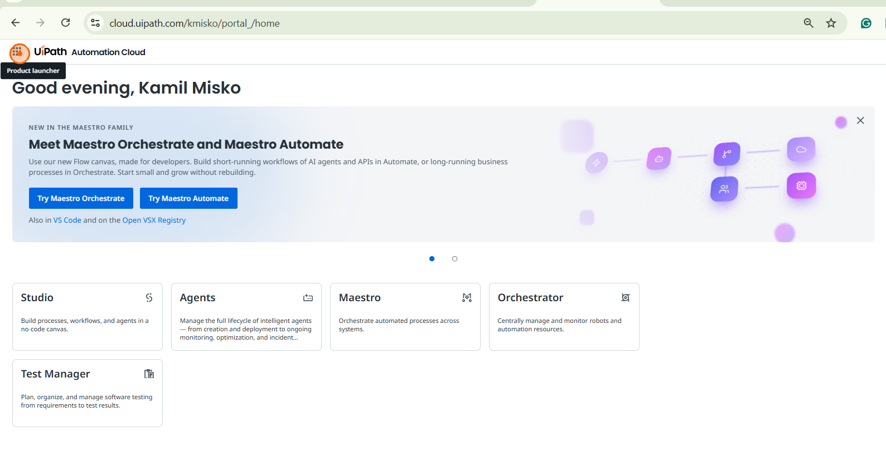
2. Kliknij Studio
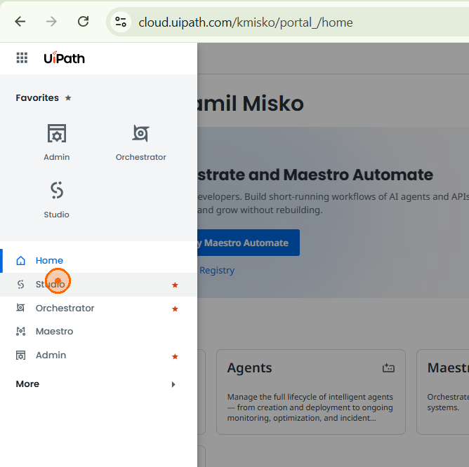
3. Kliknij przycisk „More creation options”
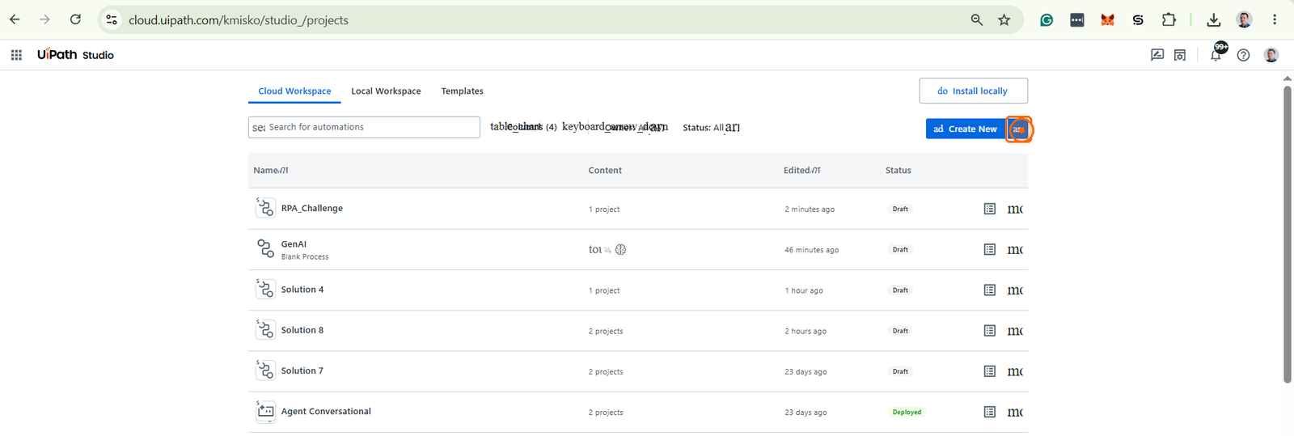
4. Kliknij pozycję „RPA Workflow”
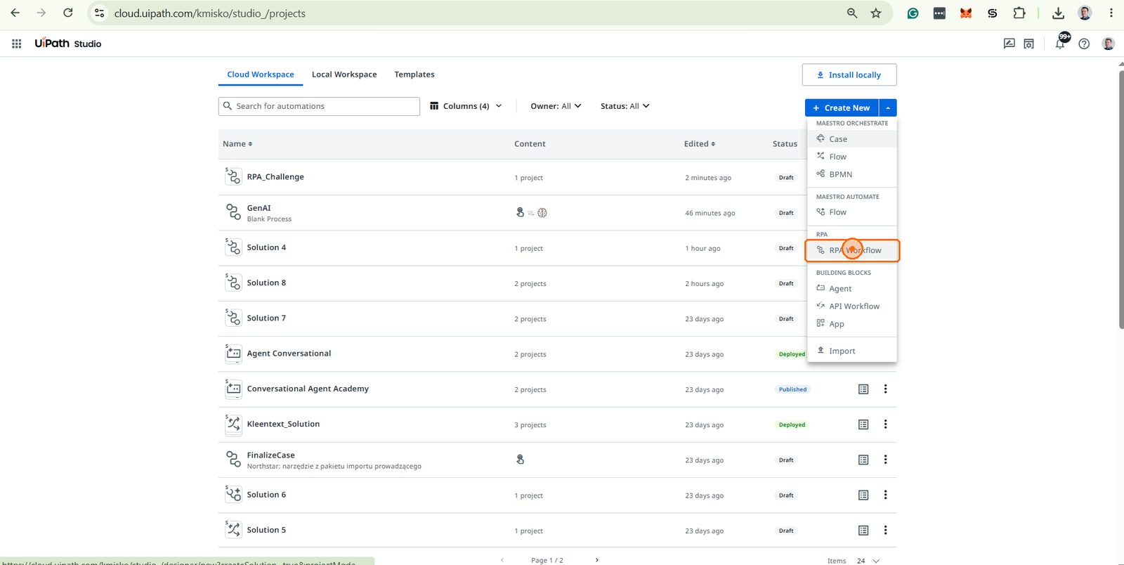
5. Zmień nazwę na "Lab3_Opinie" i zatwierdź
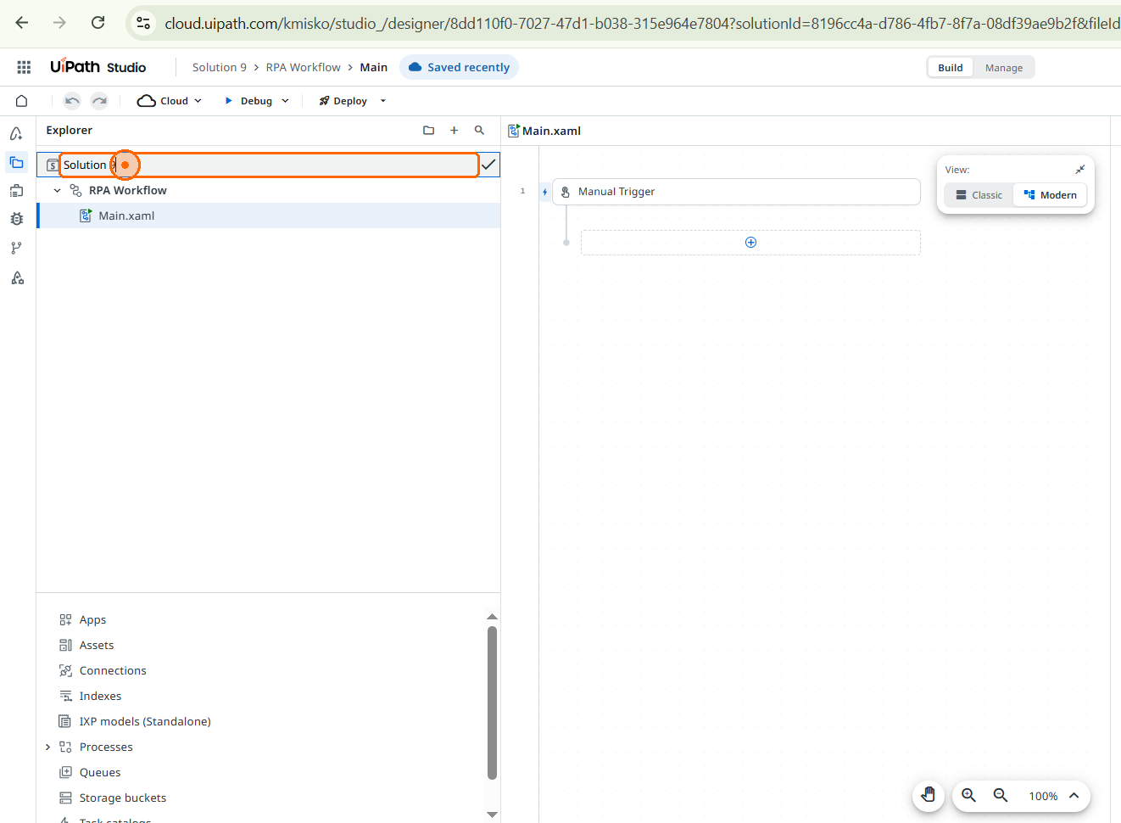
6. Kliknij ikonkę "open Data Manager" po lewej stronie a następnie plusik aby dodać zmienną
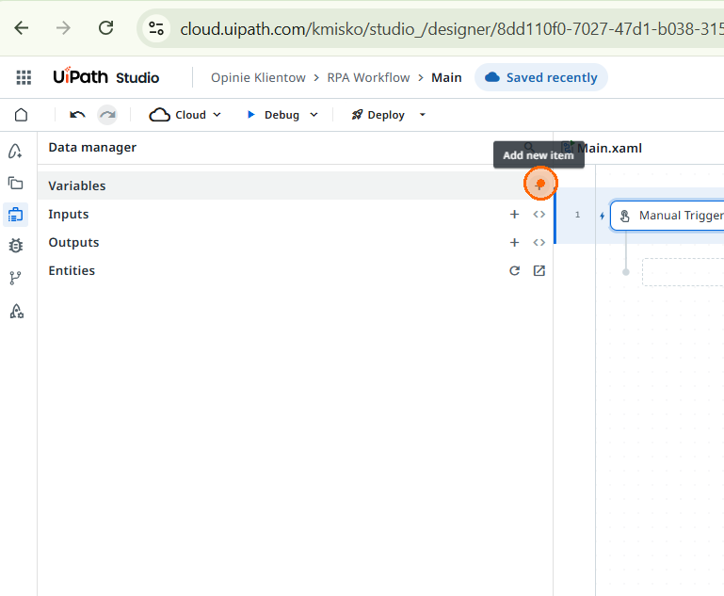
7. Wpisz „strOpinia” w polu „Item name”
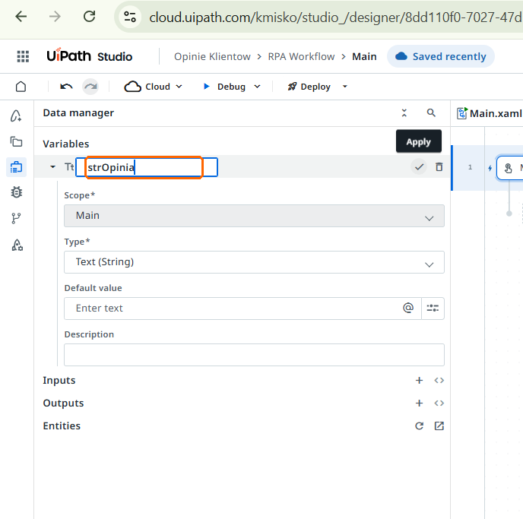
8. Kliknij tutaj aby potwierdzić
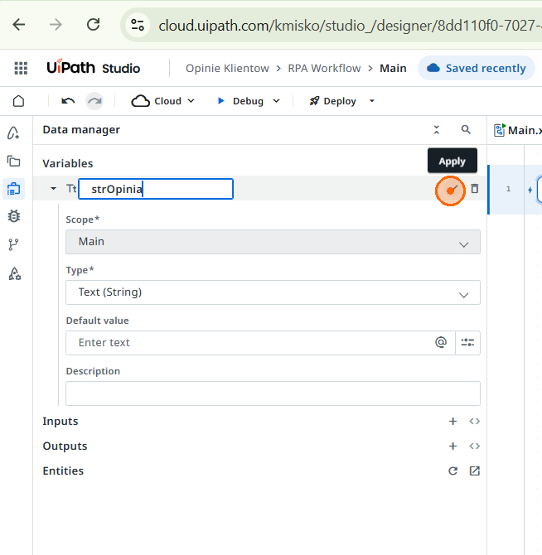
9. Wklej tekst "Po kliknięciu przycisku Eksportuj PDF pojawia się komunikat o błędzie i raport nie zostaje pobrany. Próbowałem trzy razy." w polu „Default value”
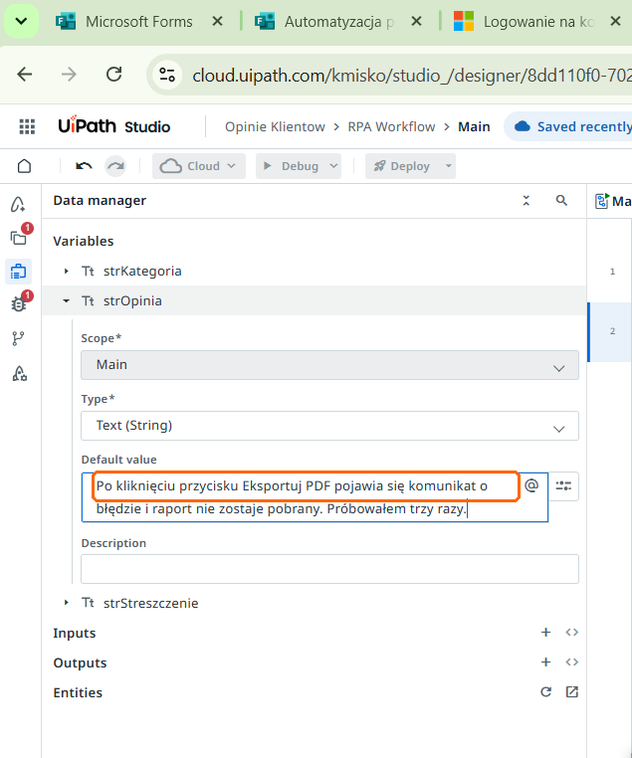
10. Dodaj zmienna Text o nazwie „strStreszczenie”
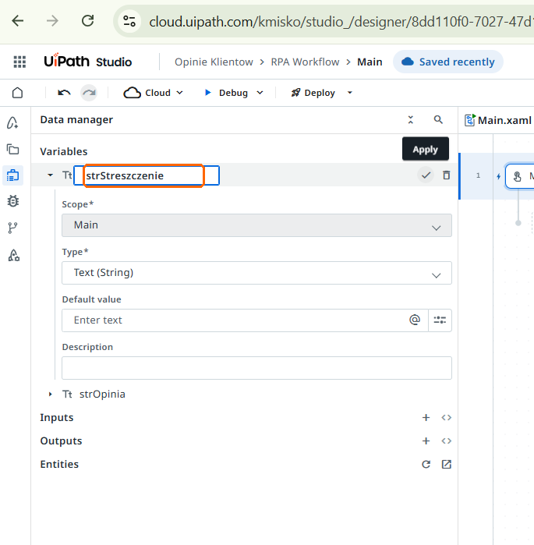
11. Dodaj zmienną Text o nazwie „strKategoria”
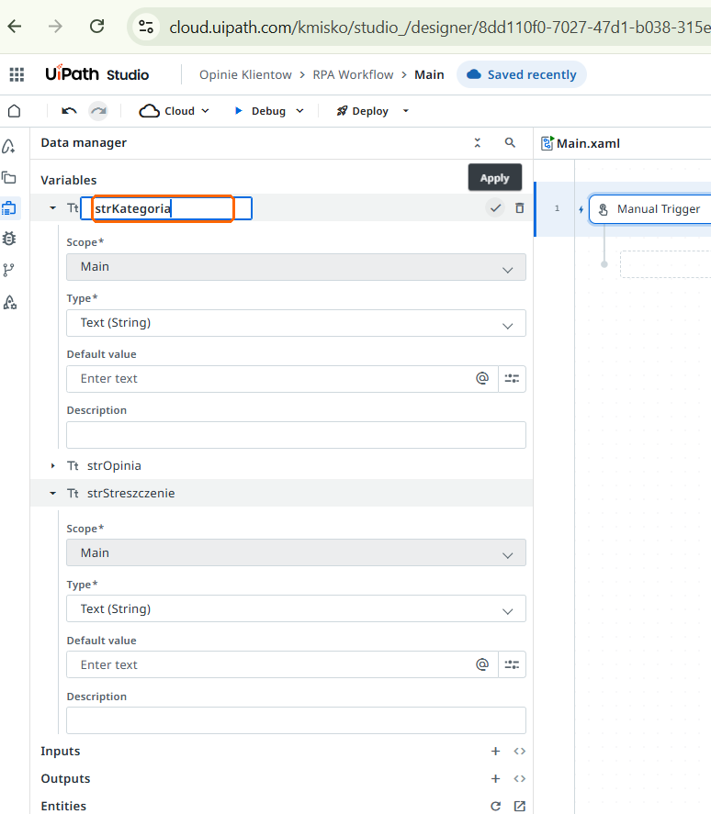
12. Kliknij tutaj
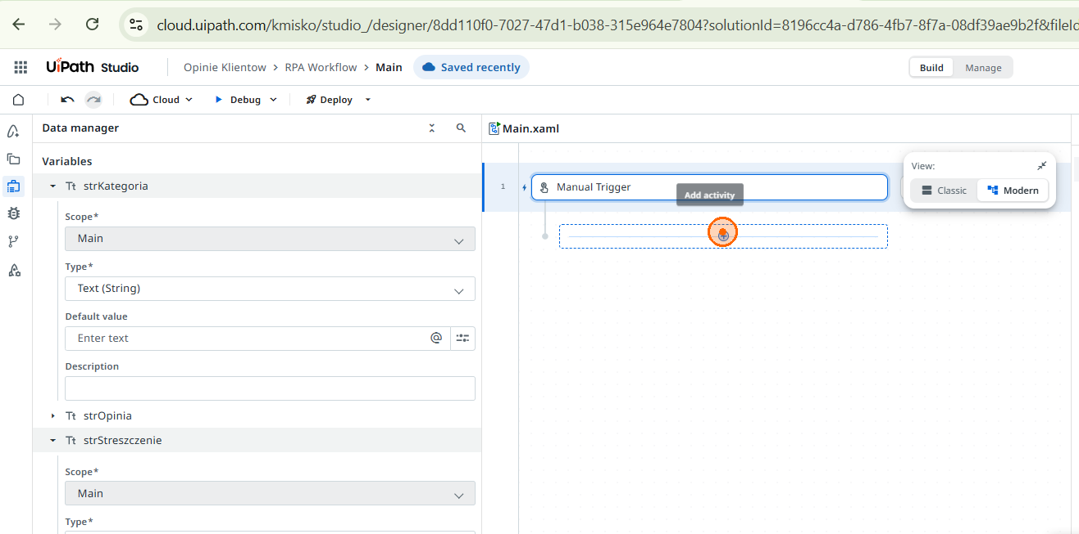
13. Wybierz "Log Message"
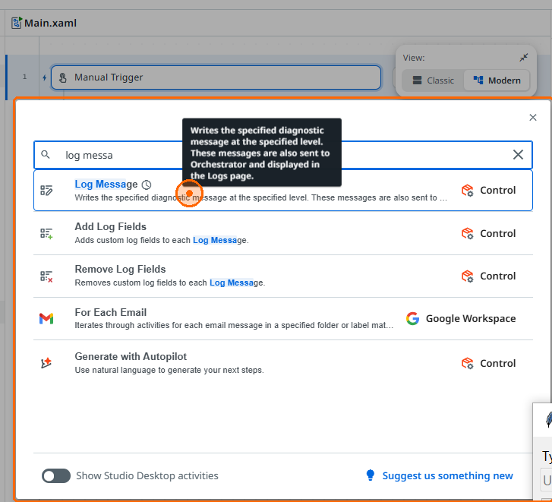
14. Wpisz "OPINIA: " następnie kliknij @ i wskaż zmienną „strOpinia”
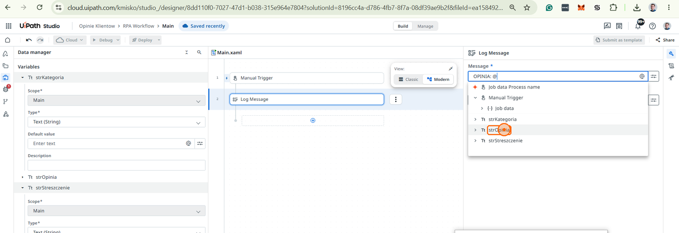
15. Kliknij przycisk „Debug” oraz "Save & Debug" aby uruchomić proces
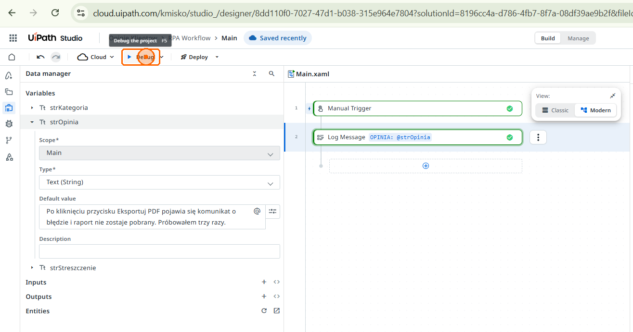
16. Kliknij plus pod "Log Message" i dodaj kolejną akcje "Content Generation"
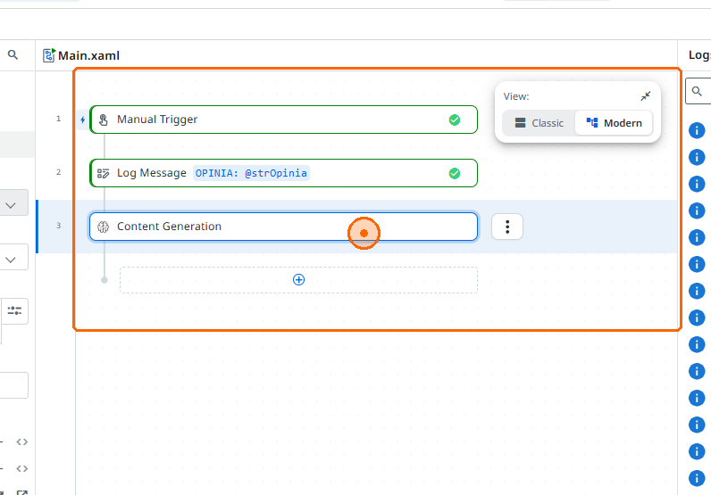
17. Kliknij na aktywność a następnie pole „Select a connection” po prawej
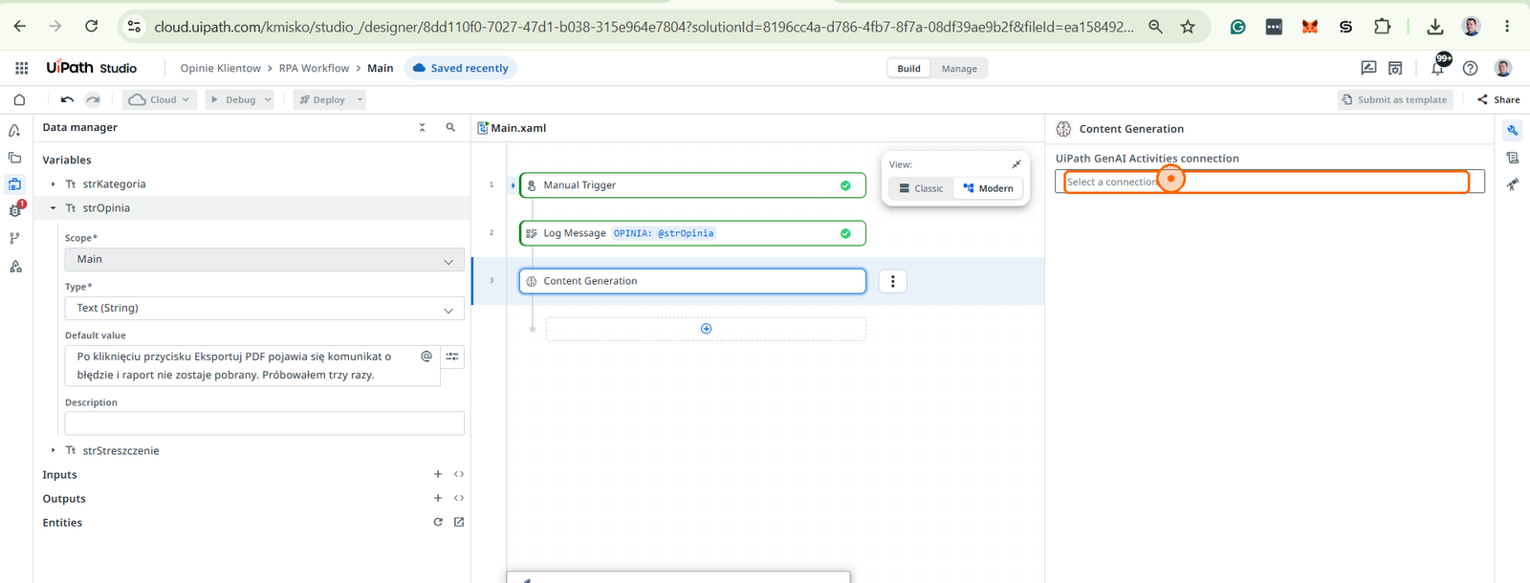
18. Kliknij "New Connection"
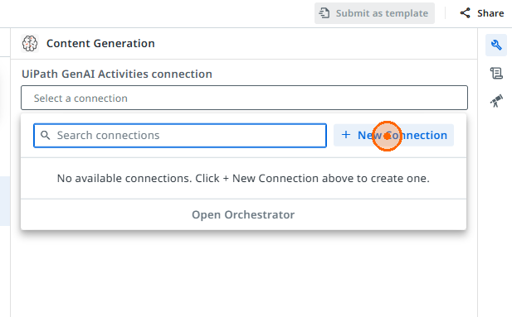
19. Kliknij przycisk „Connect”
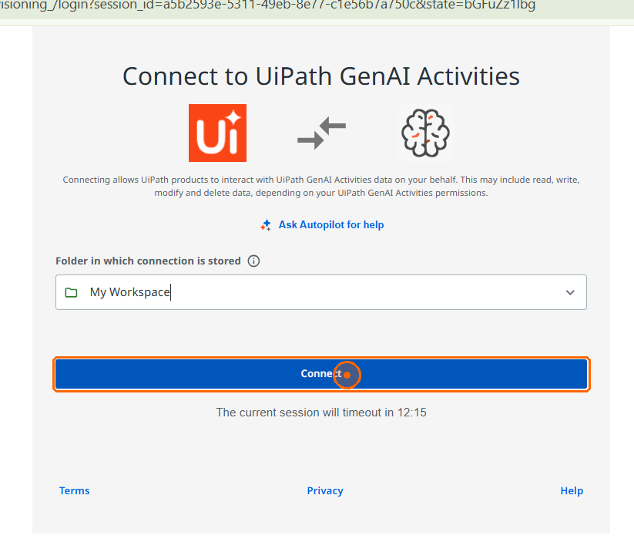
20. Wklej tekst "Streść poniższą opinię klienta po polsku w jednym krótkim zdaniu. Zachowaj główny problem albo intencję autora. Nie dopisuj faktów ani rozwiązania. Zwróć wyłącznie streszczenie, bez nagłówka i komentarza. OPINIA: strOpinia" w polu „Prompt”. W miejsce strOpinia podlinkuj zmienną.
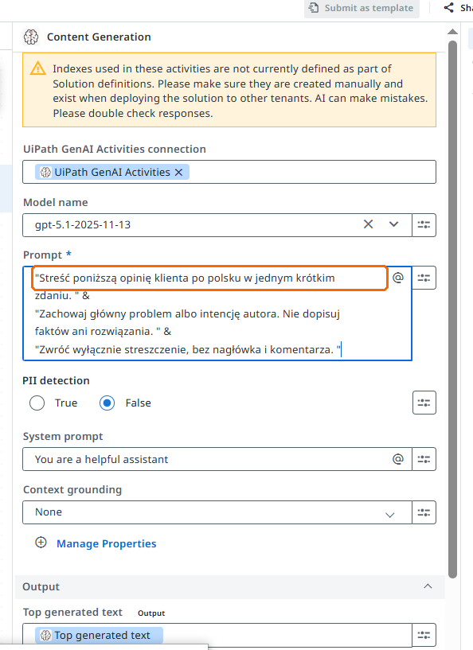
21. Kliknij menu obo "Top generated text" output
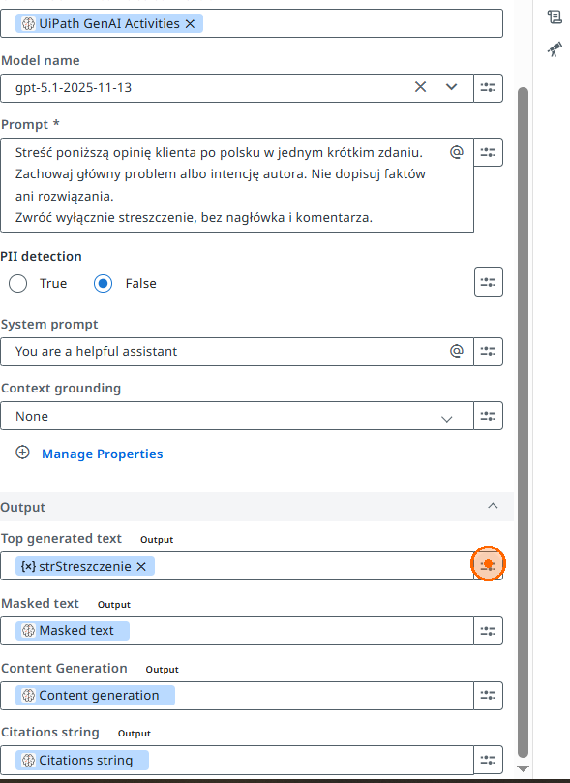
22. Kliknij pozycję menu „Change variable” i wybierz element „strStreszczenie”
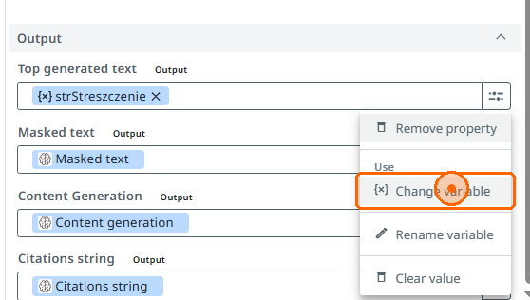
23. Dodaj kolejną aktywność "Log Message" i wpisz: „STRESZCZENIE: ”, naciśnij "@" i wybierz strStreszczenie w polu „Message”
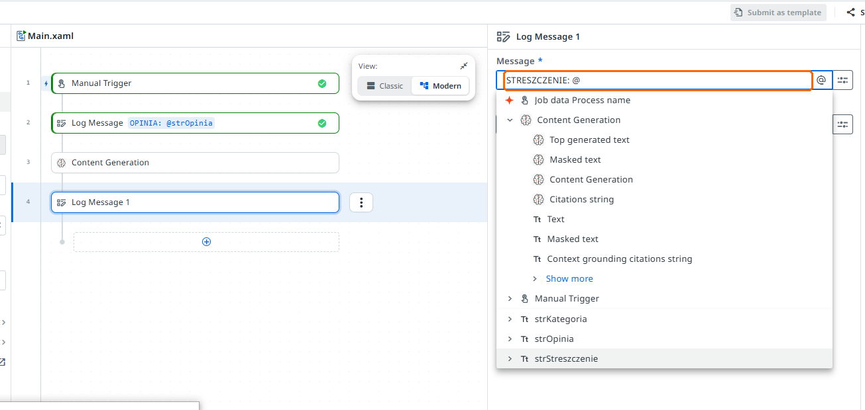
24. Kliknij "Debug", "Save & Debug" i sprawdż czy w logach widzisz treść opini oraz streszczenie.
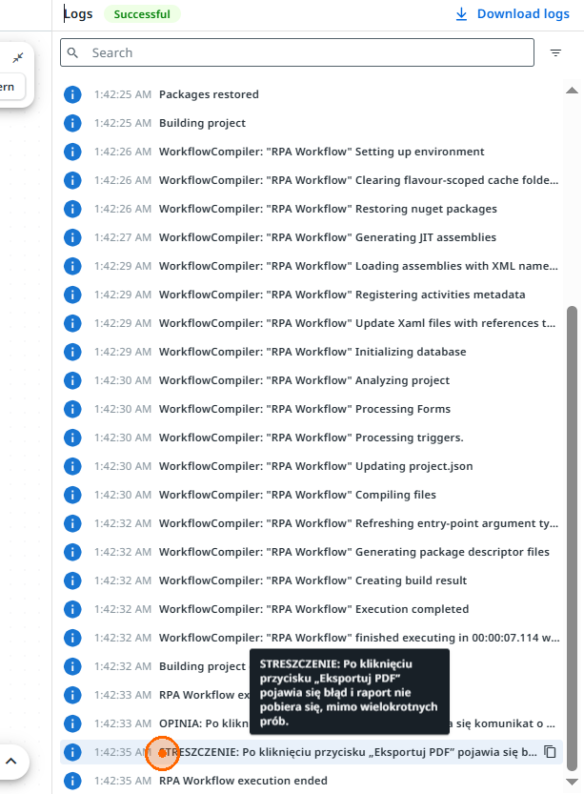
25. Dodaj aktywność "Categorize"
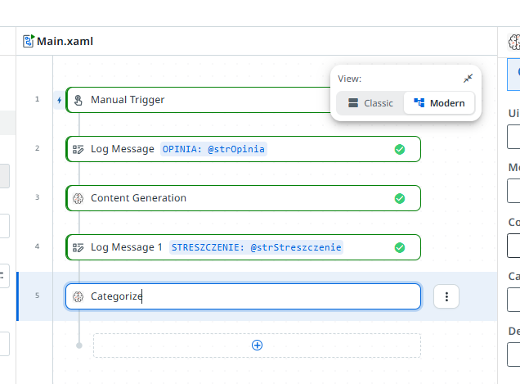
26. Jako "Content" wybierz zmienną „strOpinia”
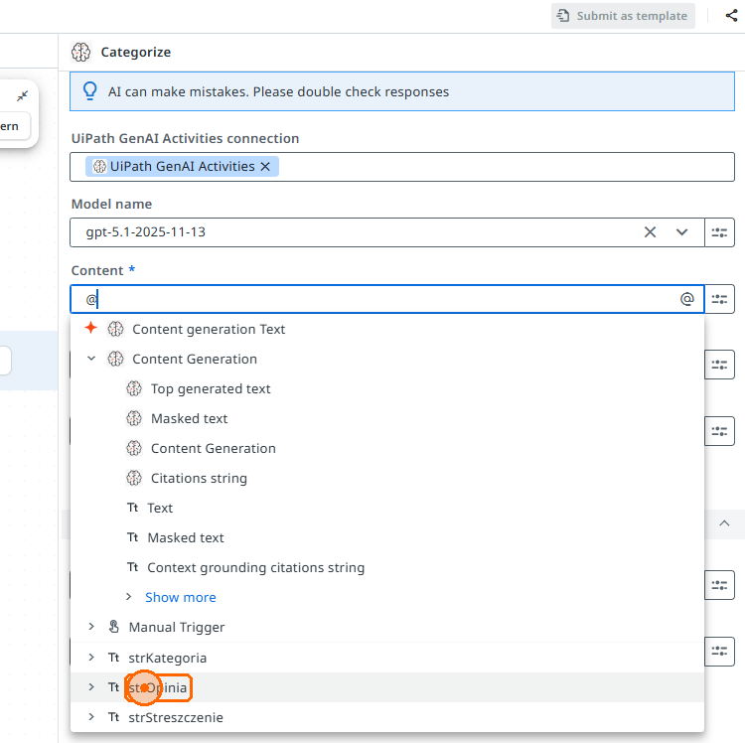
27. Kliknij poniżej "Categories" i wpisz 5 kategorii z pliku "Kategorie.csv" i zapisz.
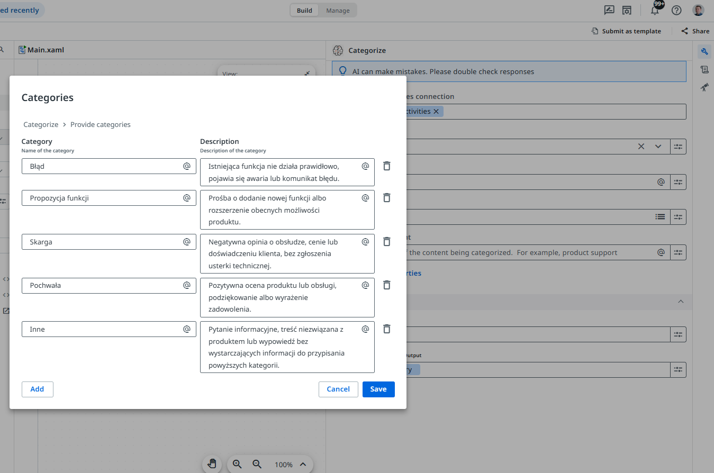
28. Wklej tekst "Opinie klientów dotyczące aplikacji do raportowania i obsługi klienta." w polu „Description of content”
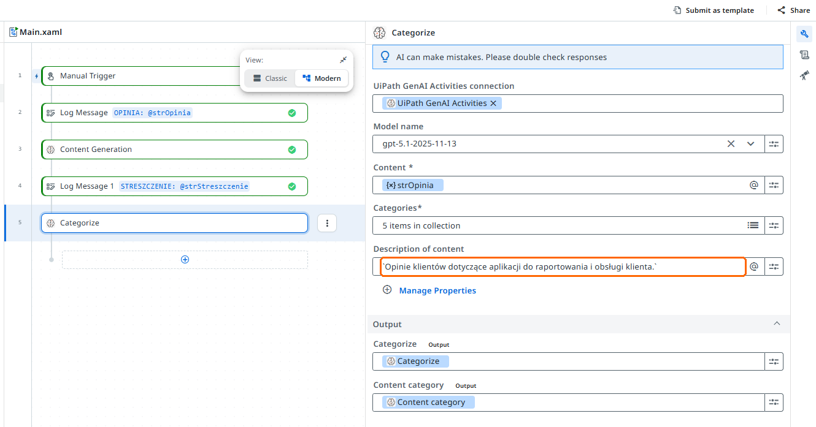
29. Kliknij menu obok "Content category" output
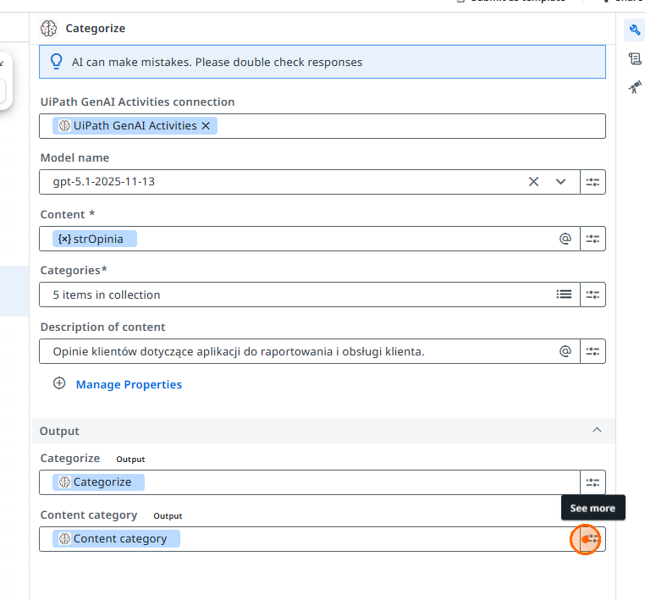
30. Kliknij pozycję menu „Change variable”
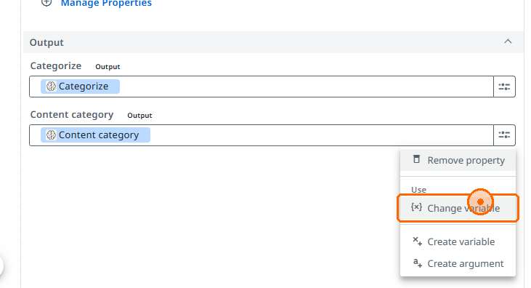
31. Wybierz zmienną "strKategoria"
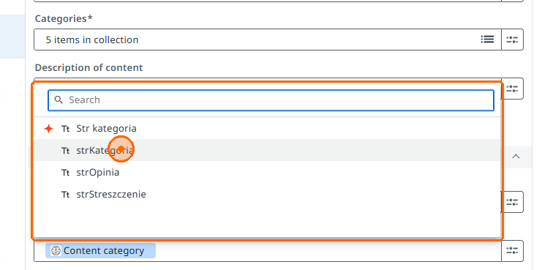
32. Dodaj kolejny "Log Message" i kliknij pozycję menu „Expression editor”
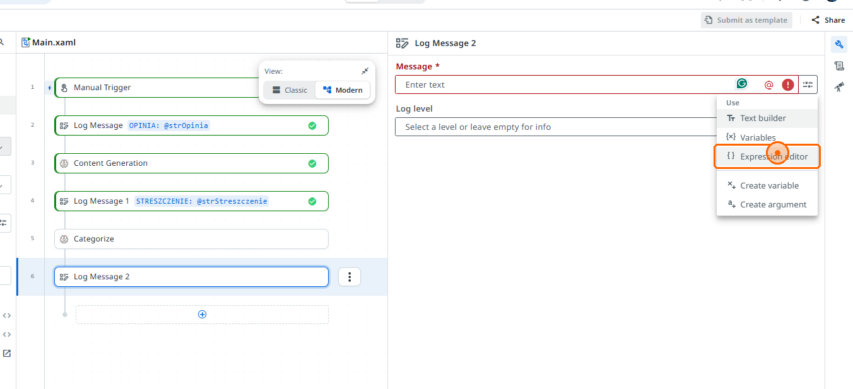
33. Wklej ""OPINIA: " & strOpinia & Environment.NewLine & "STRESZCZENIE: " & strStreszczenie & Environment.NewLine & "KATEGORIA: " & strKategoria" w polu „Message”
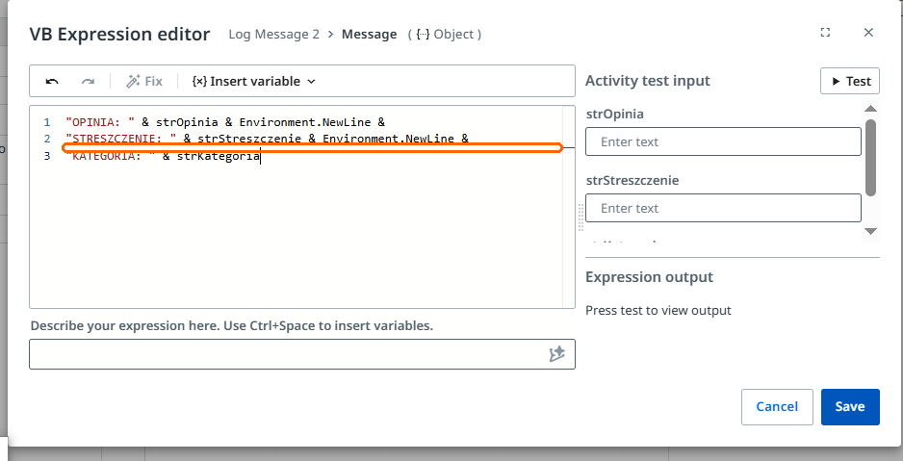
34. Uruchom Debug i sprawdź logi
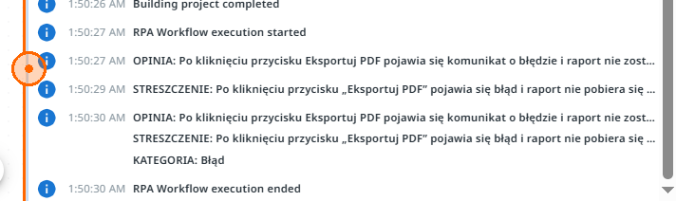
35. Dodaj kolejną zmienną „arrOpinie” typu Array of String - Tablica elementów tekstowych
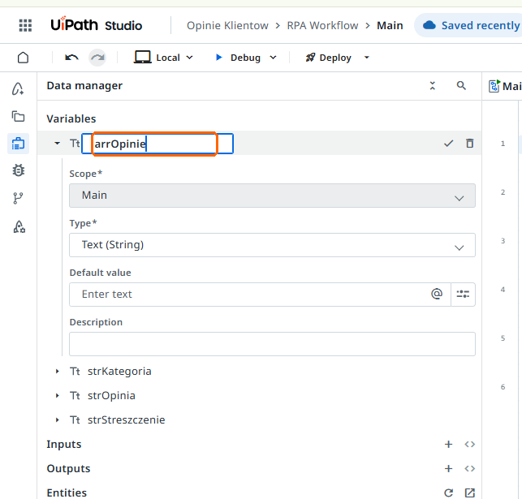
36. Kliknij "Type"
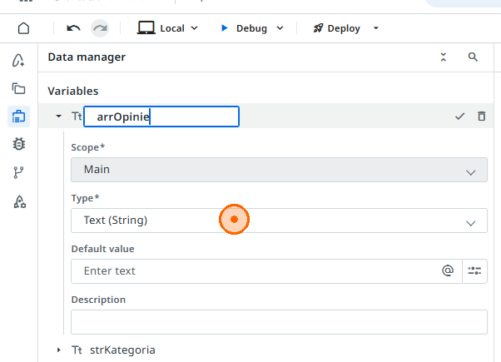
37. Kliknij element listy „Array []”
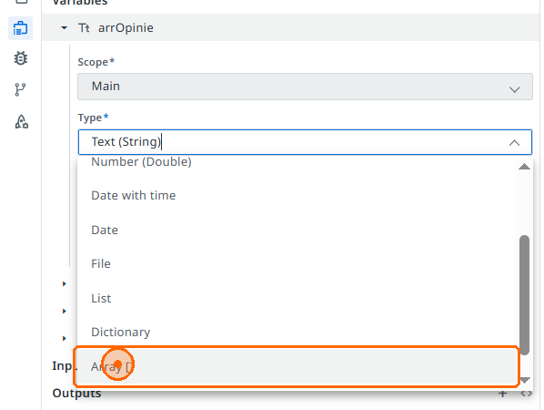
38. Kliknij element listy "of" jako „Text (String)”
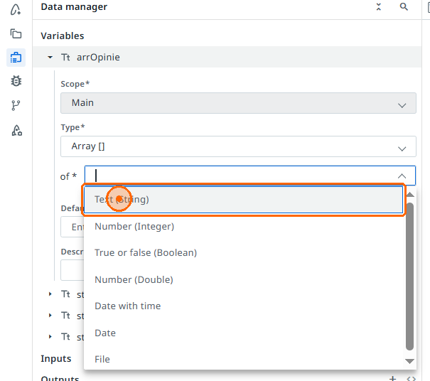
39. Kliknij menu obok "Default value", następnie pozycję menu „Collection builder”
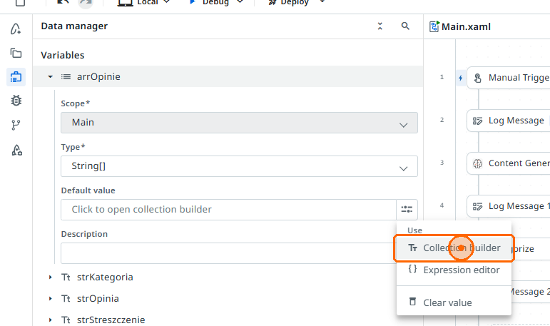
40. Dodaj pięć opini z pliku Opinie.csv i zapisz
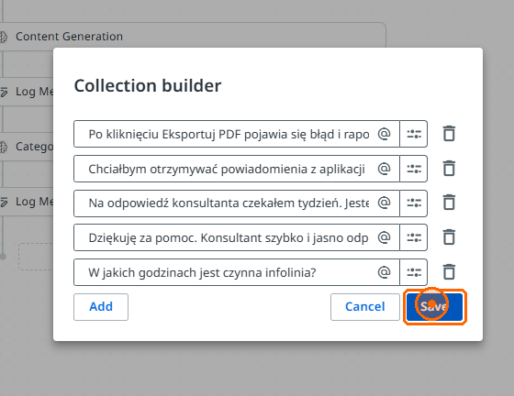
41. Dodaj aktywność "For Each" na samej górze procesu
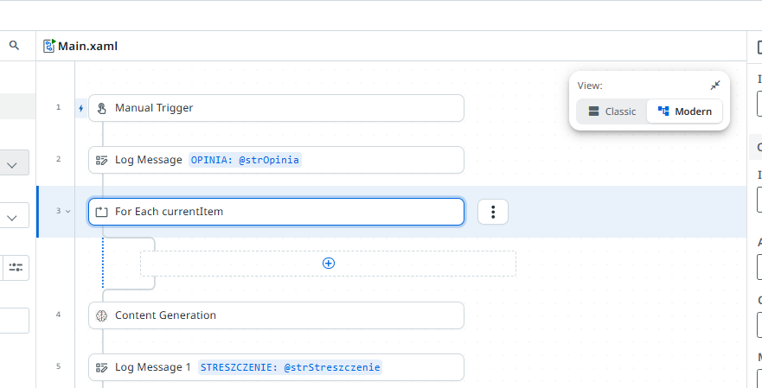
42. Kliknij po prawej stronie w properties na menu w "In" i wybierz zmienna "arrOpinie"
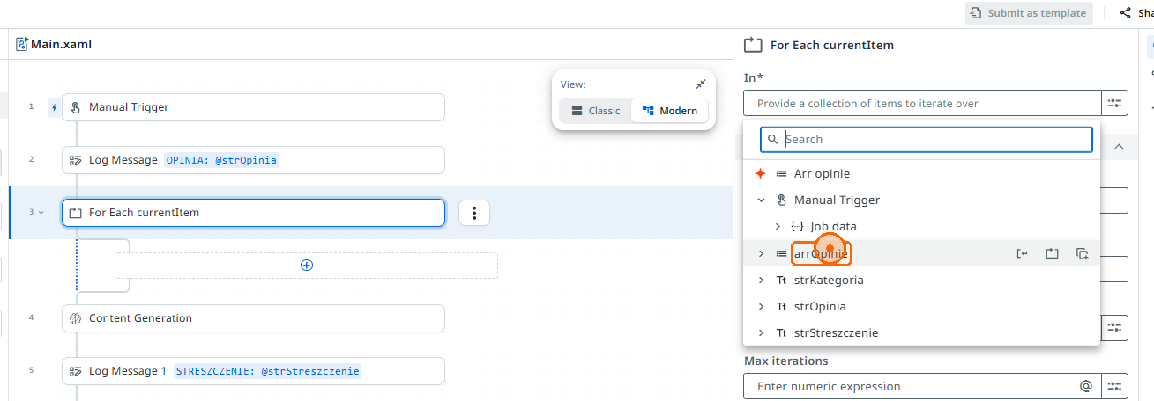
43. W "Item Name" wpisz „BiezacaOpinia”
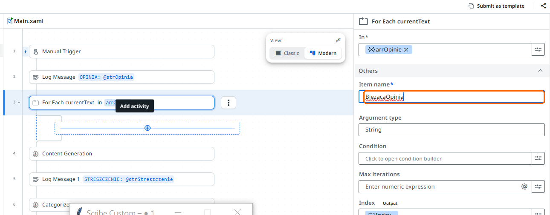
44. W środku pętli dodaj aktywność "Assign"
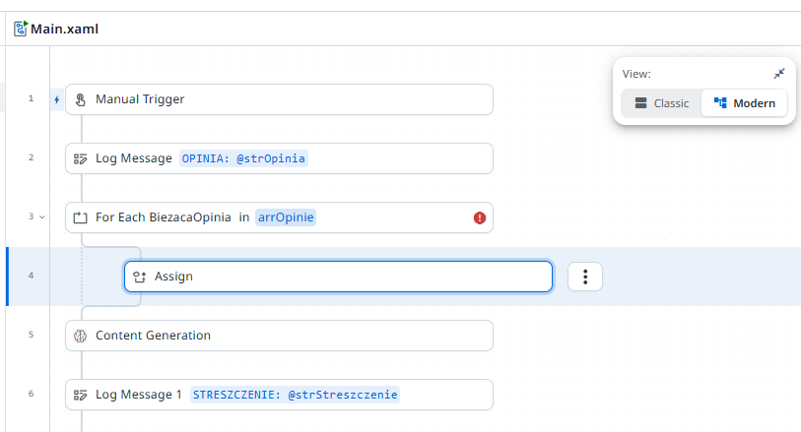
45. Po prawej stronie w polu "To variable" wybierz zmienną "strOpinia" a w polu "Set value" - "BiezacaOpinia"
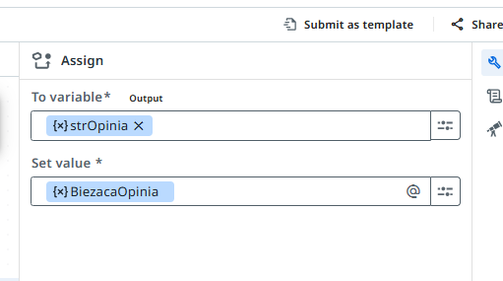
46. Złap i przeciągnij wszystkie aktywności poniżej do środka pętli
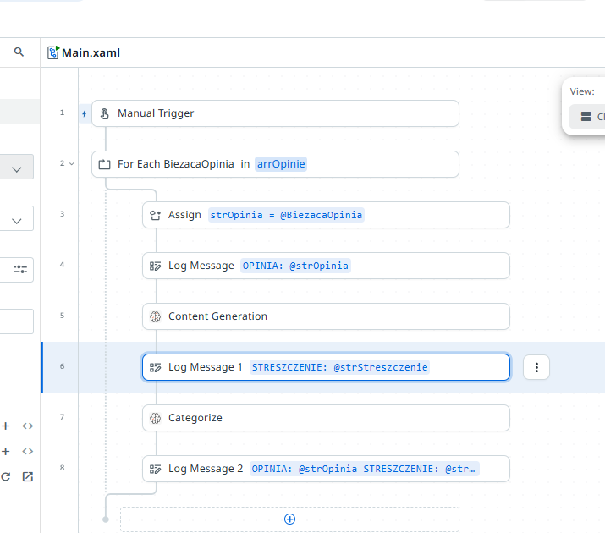
47. Uruchom proces w Debugu i sprawdź logi
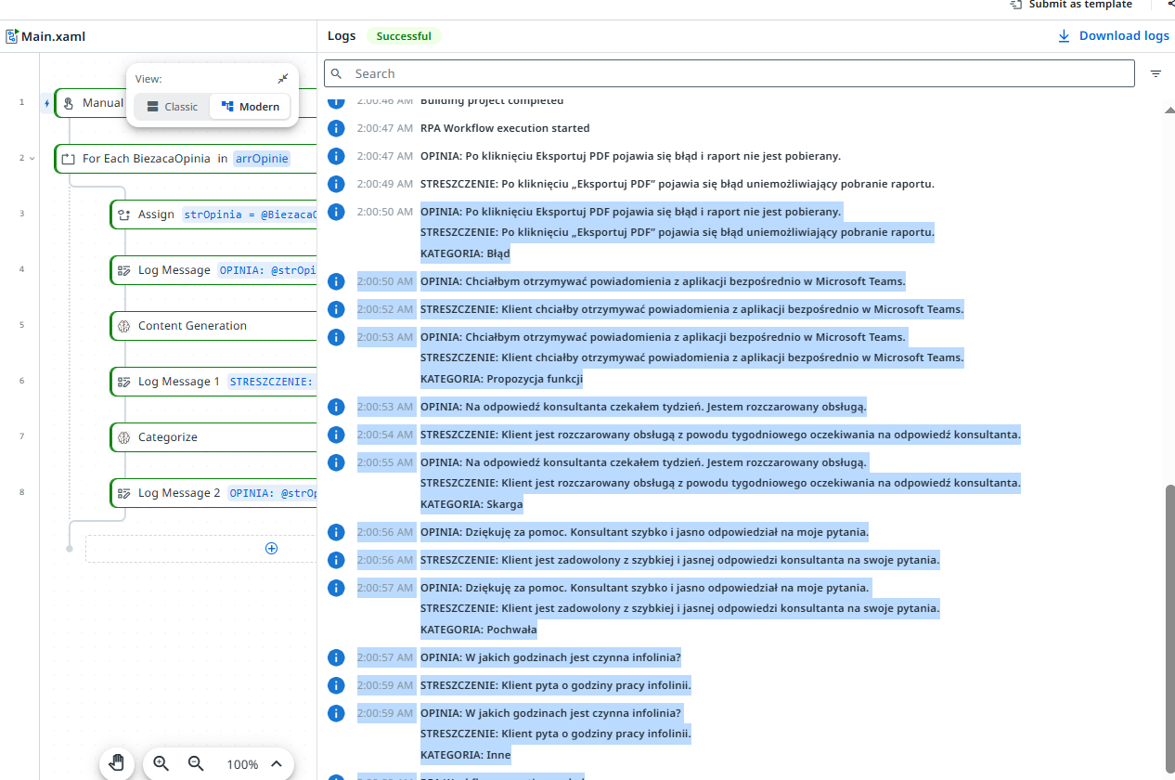
48. Pod pętlą dodaj aktywność „Read Storage Text”
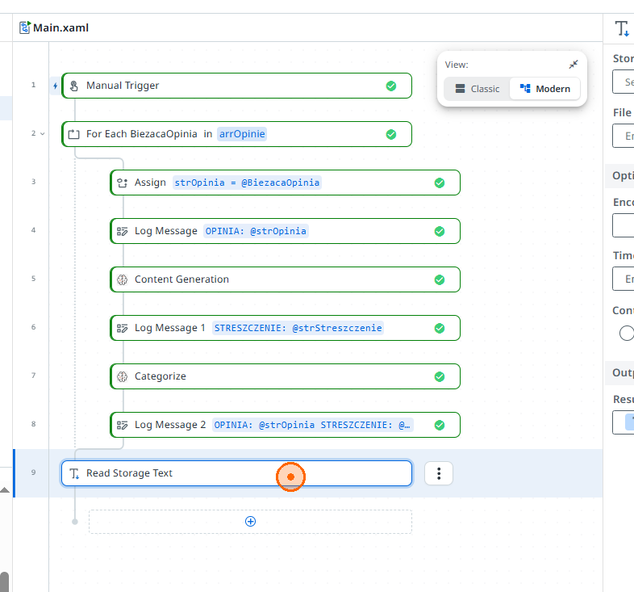
49. Po prawej stronie w properties "Storage bucket name" kliknij "Open Orchestrator"
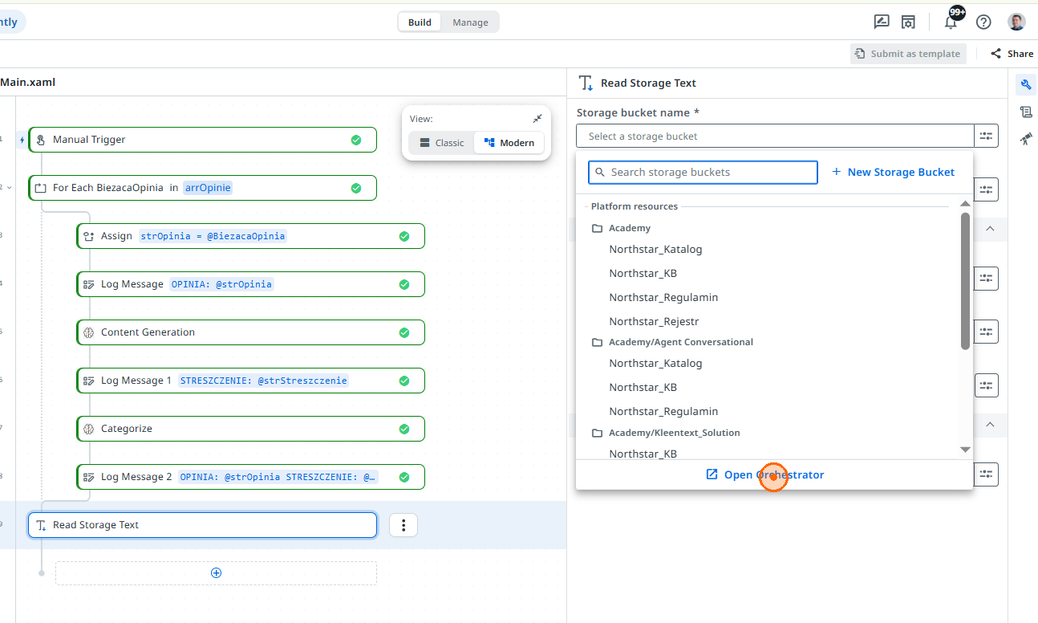
50. Powinno Cię przenieść do Orchestratora do folderu My Workspace. Kliknij pozycję menu „Create a new storage bucket”
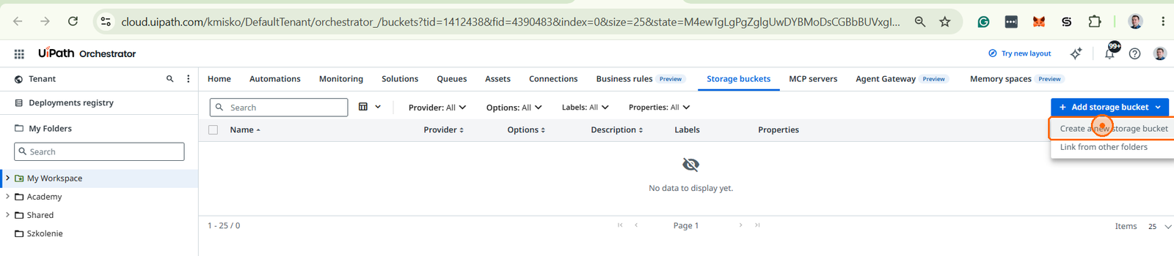
51. Wpisz „Opinie” w polu „Name” i kliknij "Add"
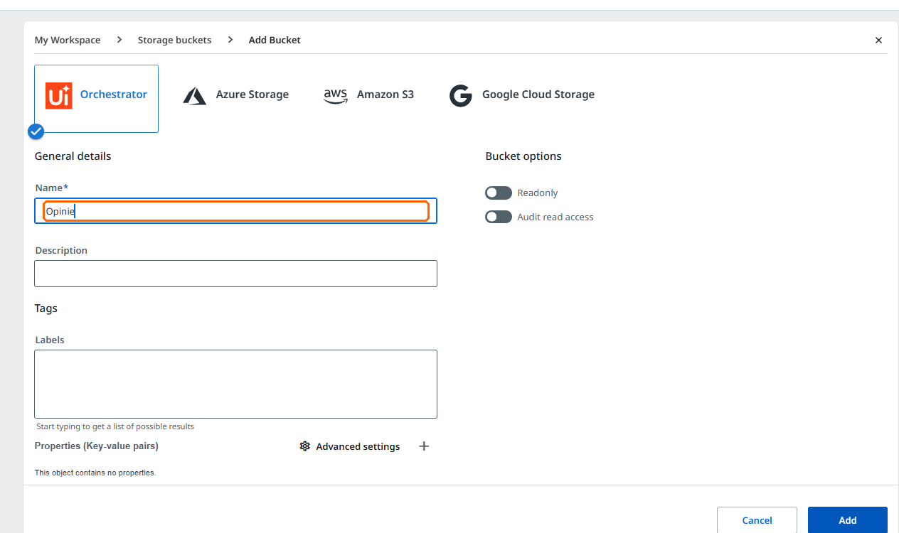
52. Kliknij na stworzony StorageBucket
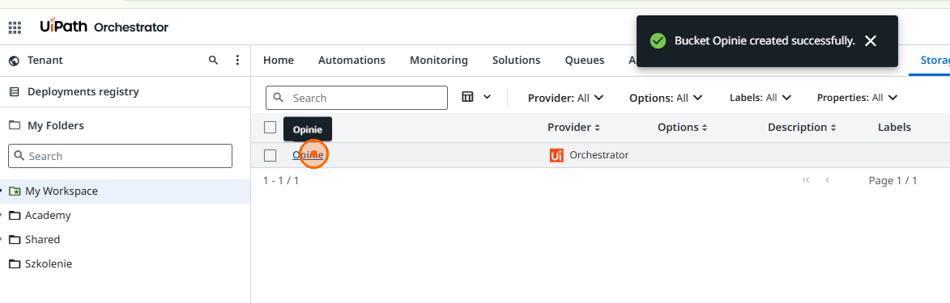
53. Kliknij przycisk „Upload files”
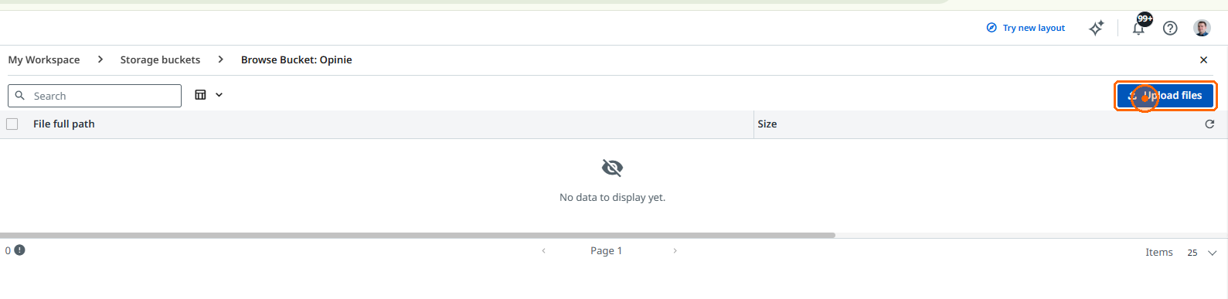
54. Zrób upload pliku Opinie.csv i kliknij przycisk „Upload”
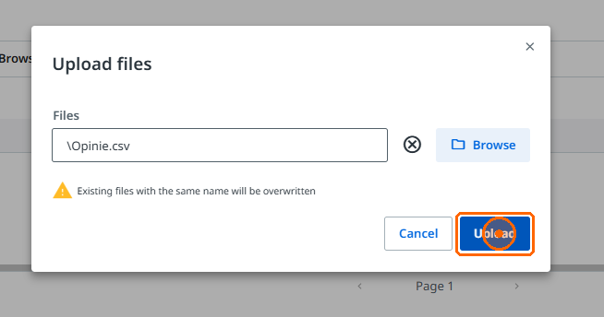
55. Wróć do zakładki Sudio Web, odśwież stronę i wybierz stworzony StorageBucket w polu "Storage bucket name". W polu "File path" wpisz "Opnie.csv"
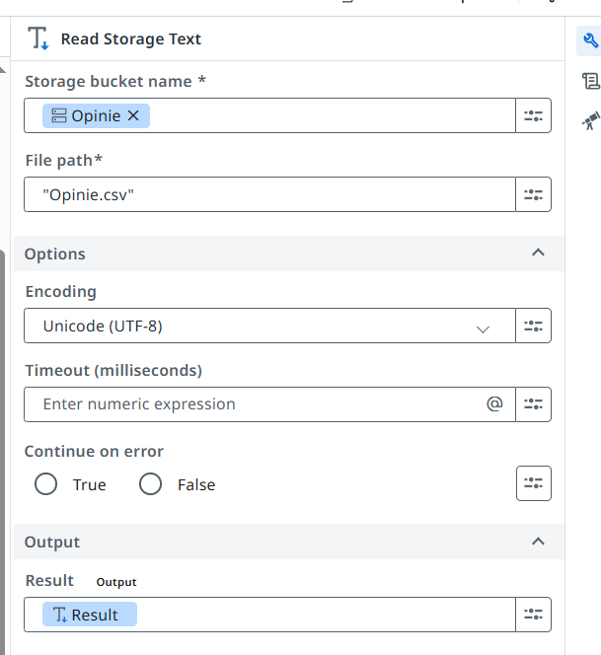
56. Dodaj aktywność "Generate Data Table from Text". w polu "Input" wskaż zmienną "Result" pochodzacą z aktywności Read Storage Text.
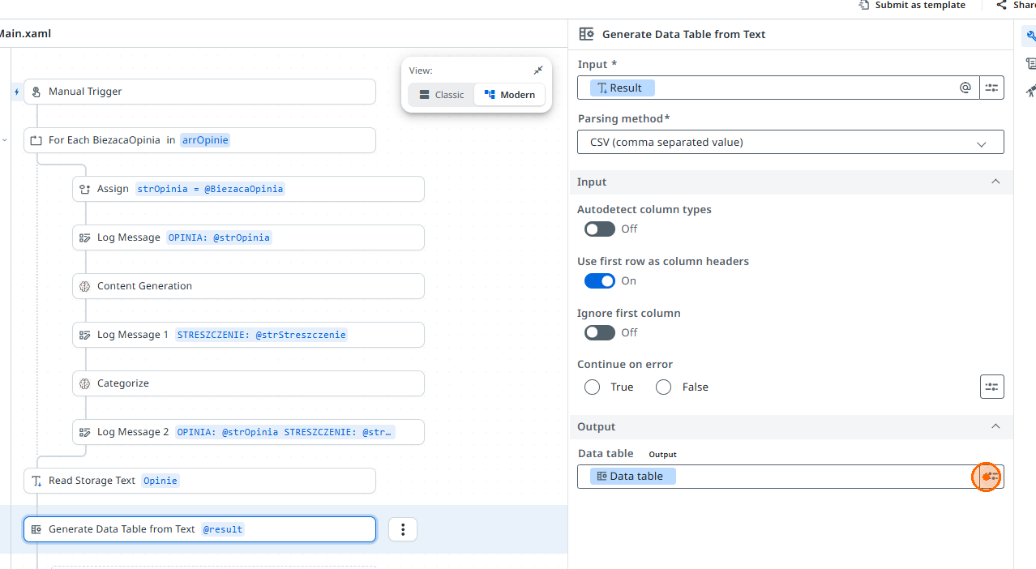
57. Na dole w output kliknij pozycję menu „Create variable”
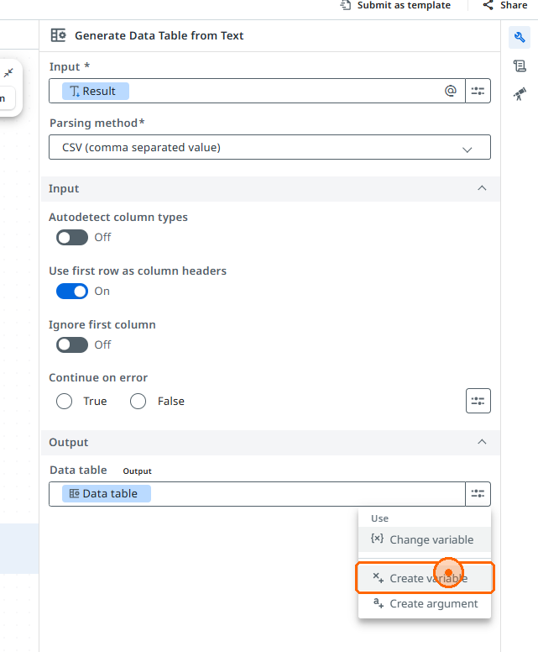
58. Wpisz „dtOpinie” w polu „Variable name” i kliknij "Create"
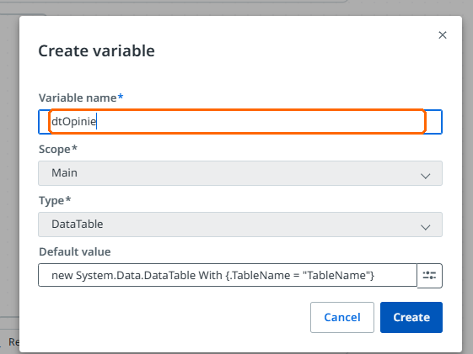
59. Kliknij przycisk „Apply”
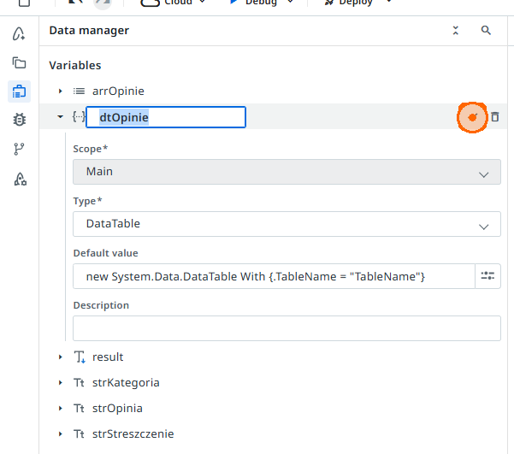
60. Dodaj "Log Message", kliknij po prawe w polu "Message" w menu -> Open Expression Editor i wpisz - "Liczba opini" & dtOpinie.RowCount


